Техническое задание на списки клиентов и экспертов
  - Редакция 7 от 10.11.2026 · Confideline DEV
Игорь, разделите общий список пользователей админки на две страницы. Клиентские аккаунты остаются на действующем адресе. Экспертные анкеты получают отдельный адрес и свой набор столбцов. Сценарии, источники полей и проверки приведены ниже.
В действующей админке есть один список «Пользователи». Чтобы проверить агента и города эксперта, администратор открывает «Партнёры → Анкеты». На рисунке 1 выделен исходный список.
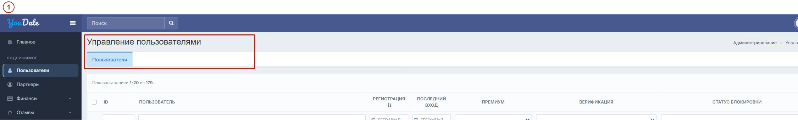
Рисунок 1. Действующая админка, 09.11.2026. Выделен общий список «Пользователи».

1 Клиенты
/ru/admin/user/index
Оставить действующий адрес списка пользователей и переименовать пункт меню в «Клиенты». В этот список выводить аккаунты клиентов. Команда «Создать» ведёт к действующей форме создания обычного аккаунта.
Макет «Клиенты» · Строка Марии Лебедевой
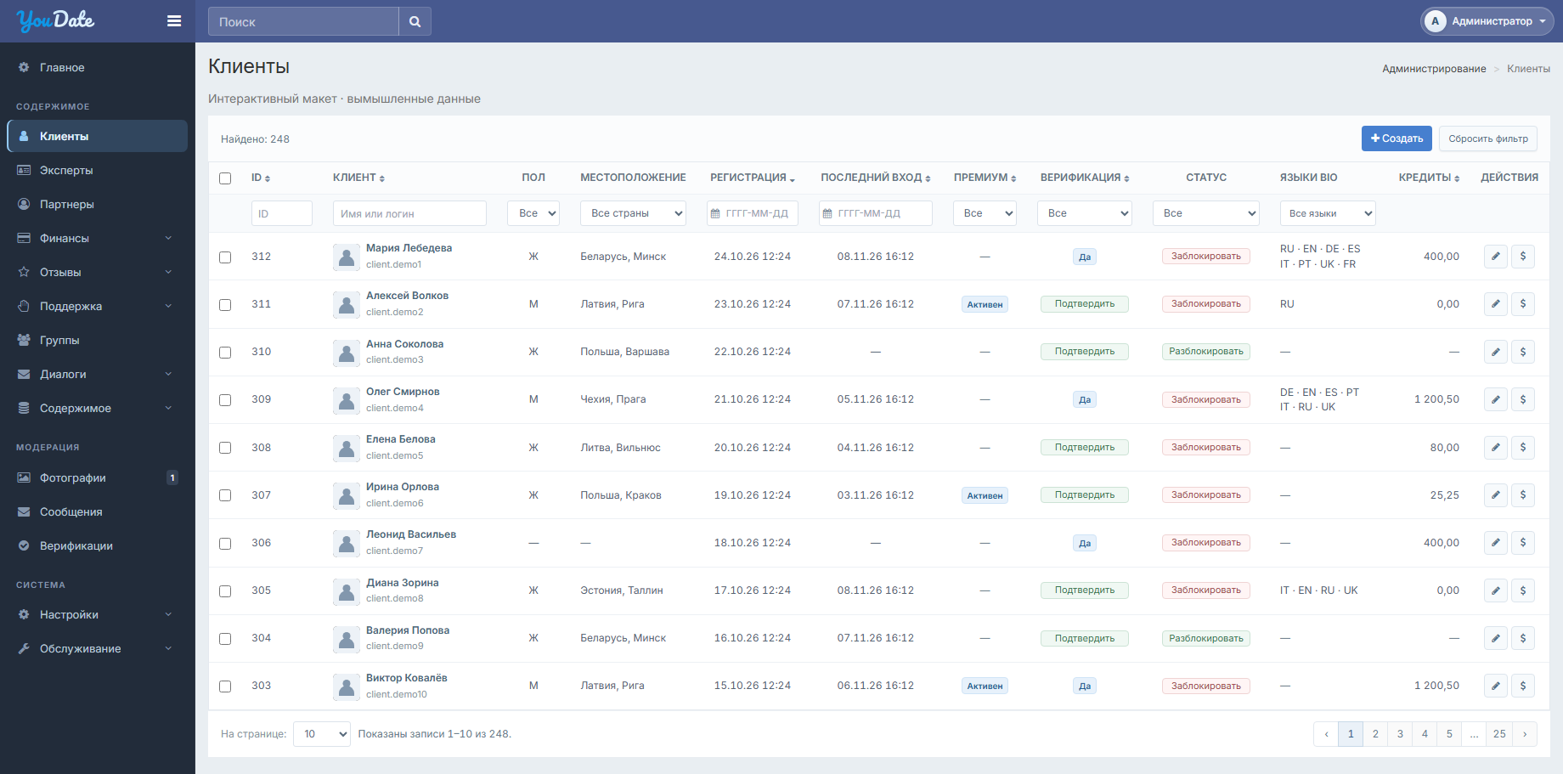
Целевой экран «Клиенты». Отдельный пункт меню, фильтры и действия по аккаунту. Снимок в полном размере · Мобильный вид

Найти клиента
В списке «Клиенты» администратор вводит ID 312. В выдаче остаётся Мария Лебедева. По имени открывается карточка аккаунта. После возврата сохраняются фильтр и место в списке. Рисунок 2.
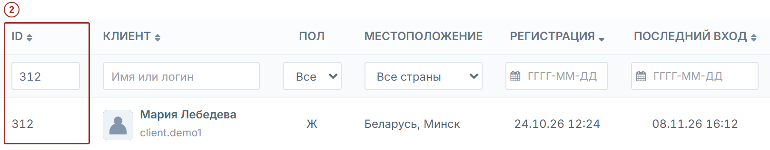
Рисунок 2. Макет «Клиенты». Выделен точный поиск Марии Лебедевой по ID 312.

Проверить данные аккаунта
В строке Марии видны значок верификации, восемь языков описания и остаток 400,00. Рисунок 3. В строке Алексея Волкова видны активный премиум и нулевой остаток. У Анны Соколовой в «Статусе» доступна команда «Разблокировать».
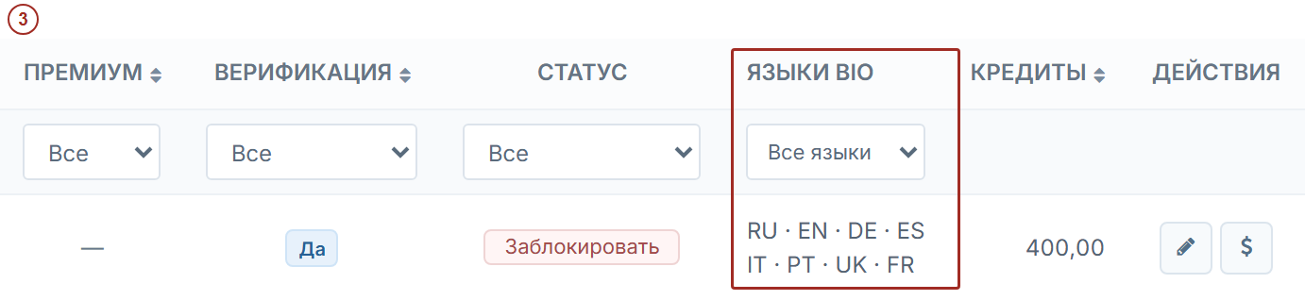
Рисунок 3. Макет «Клиенты». У Марии Лебедевой восемь сохранённых языков bio, по четыре на строку.
Строка Алексея Волкова с активным премиумом и остатком 0,00 · Строка Анны Соколовой с командой «Разблокировать»

Поля и источники
Поле | Откуда брать | Как показывать и использовать
Выбор | Строки текущей страницы таблицы. | Один флажок на строку. Общий флажок выбирает только текущую страницу.
ID | «Пользователи → карточка пользователя», ID аккаунта. | Точный поиск и сортировка по числу. Шесть цифр полностью видны в ячейке и поле ввода.
Клиент | Имя и фото из профиля, логин из аккаунта. | Имя открывает карточку, логин расположен под именем. При отсутствии фото — штатная заглушка. Поиск по части имени или логина.
Пол | Карточка пользователя → «Информация профиля → Пол». | М, Ж или прочерк. Такие же обозначения в фильтре после «Все». Вариант с прочерком нужен при наличии записей без значения.
Местоположение | Карточка пользователя → «Расположение», пара страны и города из справочника. | Показывать «Страна, город», при наличии только страны — страну. Если сохранённая пара не согласуется со справочником, показать исходное значение и исключить неверную пару из поиска по городу.
Регистрация | Общий список «Пользователи» и дата регистрации в карточке аккаунта. | Дата и время. Начальная сортировка от новых к старым. Фильтр по одному календарному дню.
Последний вход | Столбец «Последний вход» действующего списка пользователей. | Дата и время. Если входа не было — прочерк. Фильтр по одному дню и сортировка по дате.
Премиум | Столбец «Премиум» действующего списка пользователей, актуальный признак аккаунта. | Метка «Активен» или прочерк. Фильтр «Да / Нет» и сортировка по признаку.
Верификация | Наличие значка в карточке пользователя. Действующая команда «Добавить значок верификации». | «Да» при наличии значка, иначе «Подтвердить» у сотрудника с правом. Фильтр «Да / Нет» и сортировка.
Статус | «Статус блокировки» в карточке аккаунта и штатные команды в списке пользователей. | «Заблокировать» или «Разблокировать». Фильтр «Без блокировки / Заблокирован». Активация аккаунта проверяется отдельно в карточке.
Языки bio | «Редактировать профиль → Описание» и сохранённые переводы этого же поля. | Вывести коды только для непустого текста. Код основного текста брать, если его язык известен из данных. До четырёх кодов на строку. Выбранный в фильтре код выделить.
Кредиты | Карточка пользователя → «Баланс», строка «Текущий баланс». | Текущий остаток с двумя знаками, например видимые в макете 400,00 или 0,00. Прочерк, если остаток недоступен. Данные и сортировка доступны по финансовому праву.
Действия | Штатные формы редактирования и корректировки баланса выбранного аккаунта. | Кнопки редактирования и корректировки кредитов по правам. Карточка открывается по имени. Верификация и блокировка выполняются в своих колонках.
Действующий список «Пользователи»

2 Эксперты
/ru/admin/expert/index
Добавить отдельный пункт «Эксперты». Новая анкета, созданная кнопкой «Создать», сразу появляется в этом списке. Назначить агента можно после создания.
Макет «Эксперты» · Строка Марины Север
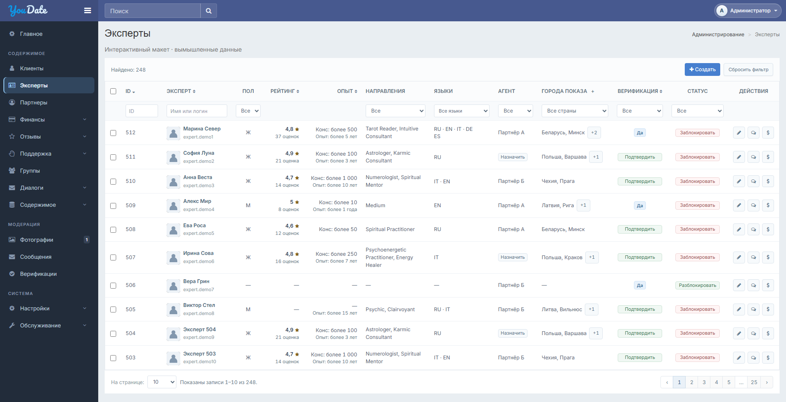
Целевой экран «Эксперты». Отдельный пункт меню, рейтинг, опыт, агент и города показа. Снимок в полном размере · Мобильный вид

Сверить анкету эксперта
В списке «Эксперты» администратор открывает строку Марины Север. В «Опыте» показаны «Конс: более 500» и «Опыт: более 5 лет». Рисунок 4. Рейтинг, направления и языки остаются отдельными столбцами.
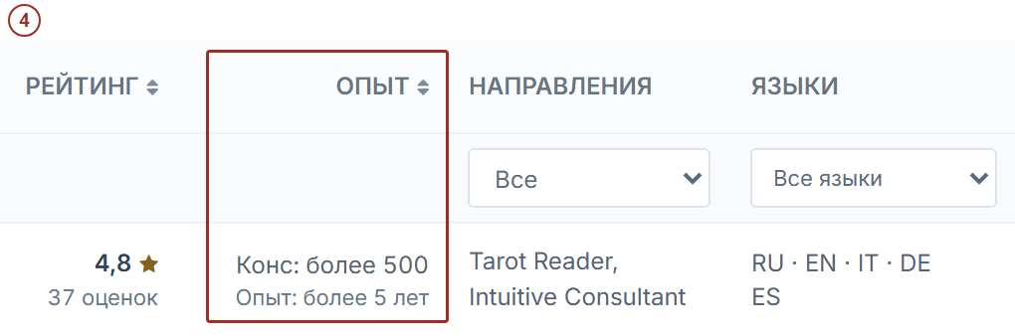
Рисунок 4. Макет «Эксперты». У Марины Север показаны два значения поля «Опыт».

Найти эксперта по дополнительному городу
Администратор выбирает Литву и Вильнюс. Марина Север остаётся в выдаче, хотя её основной город Минск. Кнопка дополнительных городов раскрывает список в строке. Совпавший Вильнюс выделяется. Рисунок 5.
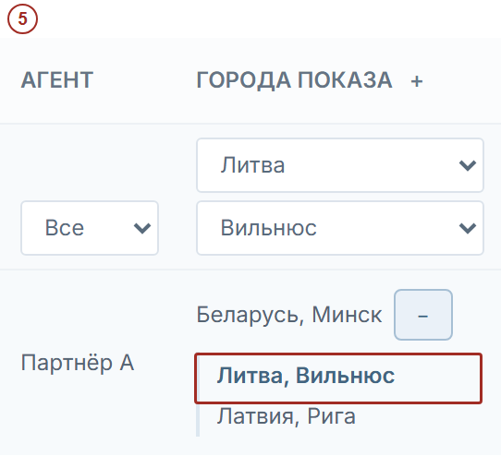
Рисунок 5. Макет «Эксперты». Вильнюс входит в дополнительные города Марины Север и выделен после фильтрации.
Города Марины Север при фильтре по Вильнюсу

Назначить агента
У Софии Луны агента нет, в строке доступна кнопка «Назначить». Администратор выбирает одного партнёра и подтверждает действие. После сохранения имя агента появляется в строке. Отмена сохраняет прежнее состояние. При ошибке форма остаётся открытой с выбранным партнёром и сообщением.
Строка Софии Луны с кнопкой «Назначить»

Поля и источники
Поле | Откуда брать | Как показывать и использовать
Выбор | Строки текущей страницы таблицы. | Такой же выбор строк и текущей страницы, как у клиентов.
ID | ID аккаунта экспертной анкеты в карточке пользователя. В разделе «Партнёры → Анкеты» это ID пользователя по ссылке из строки закрепления. | Сортировка и точный поиск по ID анкеты. ID связи с партнёром используется только для операций над связью.
Эксперт | Имя или псевдоним и фото из экспертной анкеты, логин связанного аккаунта. | Имя открывает анкету, логин — второй строкой. Поиск по части имени или логина.
Пол | Пол из карточки профиля экспертной анкеты. | М, Ж или прочерк. Фильтр такой же, как у клиентов.
Рейтинг | Итоговая оценка и число голосов из того же источника, что и рейтинг на публичной странице эксперта. Сверять с действующим разделом настроек рейтинга. | Число и звезда, количество оценок на второй строке. При отсутствии оценок — прочерк. Сортировка по числу, прочерки в конце. Текстовые отзывы считаются отдельно.
Опыт | Поля профиля №19 «Количество консультаций» и №20 «Мой опыт». Брать выбранные варианты этих полей. | Формат на снимке «Конс: более 500» и «Опыт: более 5 лет». При пустом №19 — прочерк, заполненный стаж остаётся виден. Пустой №20 не выводится. Сортировка по числовому порогу №19, пустые в конце.
Направления | Поле №17 Areas. Использовать сохранённые ключи и подписи его справочника. | Показывать выбранные направления и фильтровать по любому из них. Темы обращений из №18 Specialization остаются в карточке анкеты.
Языки | Поле №21 My Languages. Использовать сохранённые ключи 13 вариантов. | Коды в том же формате, что у клиентов. Выбранный в фильтре язык выделяется. Фильтры по языкам и направлениям применяются вместе.
Агент | «Партнёры → карточка партнёра → Анкеты», действующая связь с выбранной экспертной анкетой. | Один агент на анкету. При отсутствии связи кнопка «Назначить» открывает выбор одного партнёра с ролью агента. Фильтр по агенту и «Не назначен».
Города показа | Штатная настройка «Города эксперта» в разделе «Партнёры → Анкеты». Основной и дополнительные города берутся из настроек конкретной анкеты. | Показать основную пару «Страна, город» и +N. Кнопка раскрывает дополнительные пары внутри строки. Плюс в заголовке раскрывает их у всех. Фильтр учитывает и основную, и дополнительные пары.
Верификация | Значок на связанном аккаунте экспертной анкеты и штатная команда его добавления. | «Да» или «Подтвердить». Фильтр и сортировка по признаку, как у клиентов.
Статус | Статус блокировки связанного аккаунта экспертной анкеты. | «Заблокировать» или «Разблокировать». Фильтр такой же, как у клиентов. Публикация анкеты в каталоге проверяется отдельно.
Действия | Штатный редактор экспертного профиля, реестр отзывов и форма корректировки кредитов связанного аккаунта. | Редактирование, отзывы и корректировка по правам. Отзывы открываются с точным фильтром по ID эксперта. Форма кредитов открывается для аккаунта самой анкеты.
Партнёры и закрепления · Отзывы · Настройки рейтинга · Направления, поле №17 · Темы обращений, поле №18 · Консультации, поле №19 · Стаж, поле №20 · Языки, поле №21

3 Общие правила

Состав списков
Аккаунт клиента и экспертная анкета принадлежат разным спискам. Рабочая учётная запись партнёра остаётся в «Партнёрах». Отсутствие агента, блокировка или скрытие в каталоге не меняют тип экспертной анкеты. До переключения сверить тип и итоговый список по ID каждой существующей записи. Если текущая схема хранит только закрепление, нужен отдельный признак экспертной анкеты, который сохраняется уже при создании. Неоднозначные существующие записи сверить до переноса.

Страны и города
После выбора страны появляется фильтр города. Он содержит города этой страны, в названиях страна не повторяется. При смене страны неподходящий город сбрасывается. Для экспертов совпадение по дополнительному городу видно даже в свёрнутой строке. В раскрытой строке совпадение выделено. Общий плюс в заголовке работает и после перехода на другую страницу.

Фильтры и список
Фильтры применяются вместе. Сортировка и фильтры работают по всей выборке до пагинации. При равных значениях использовать ID как второй ключ. Записи без рейтинга, количества консультаций, даты входа или остатка показывать в конце соответствующей сортировки. Размер страницы 10, 20, 50 или 100, по умолчанию 20. Фильтр, сортировка и размер страницы возвращают к первой странице. Сброс очищает фильтры и восстанавливает начальную сортировку. При пустой выдаче показать сообщение. Смена страницы или условий снимает выбор строк. Массовая команда в эту задачу не входит.

Действия и права
Администратор и другие разрешённые роли видят только доступные списки и команды. Сотруднику без права изменения показывается состояние верификации и блокировки текстом. Операции требуют штатного подтверждения. После успеха строка обновляется. При отмене или ошибке остаются прежние данные. При неизвестном исходе сначала прочитать текущее состояние с сервера. Повторное подтверждение верификации из устаревшей строки не снимает уже установленный значок. Прямые переходы и действия проверяют права и адресата на сервере. При возврате из карточки сохраняются фильтры, сортировка, размер и страница.

Вёрстка
Сохранить действующие шапку, меню и общий стиль админки. Столбцы заполняют рабочую ширину. При нехватке места таблица прокручивается внутри своей области. До 767 px строки превращаются в карточки, доступны кнопка фильтров, сортировка и выбор страницы. В списках нет вкладок. Для другой локали используется её обычный префикс адреса.
Использовать действующие стили админки и сохранить общие CSS-файлы и порядок их подключения. Новые правила разместить в отдельном CSS-файле и подключить только на страницах этих списков и их собственных форм. Каждый селектор ограничить контейнером списка или формы. Файлы в preview/assets служат для просмотра макетов.

4 Приёмка на тестовом сайте
Критерии ниже относятся к внедрению на тестовом сайте. Макеты иллюстрируют ожидаемый результат на вымышленных записях.
№ | Что проверить | Действия | Ожидаемый результат
1 | Клиенты | В макете сверить строки 312, 311 и 310. На тестовом сайте повторить на записях с несколькими языками bio, премиумом и блокировкой. | Коды переносятся на две строки. Ноль и прочерк различаются. Данные и команды соответствуют аккаунту.
2 | Эксперты | В макете открыть строку 512 и выбрать Вильнюс. На тестовом сайте сверить поля опыта и поиск по дополнительному городу на тестовой анкете. | Рейтинг и опыт совпадают с источниками анкеты. Совпавший дополнительный город виден и выделен.
3 | Действия | Создать экспертную анкету без агента, назначить агента. Проверить отмену, ошибку, повторное открытие, верификацию и блокировку. | Анкета сразу в «Экспертах». Успех меняет строку. Отмена и ошибка сохраняют прежние данные.
4 | Состав и права | Сверить распределение клиентов, экспертов и партнёров. Проверить права администратора и агента, включая прямой адрес чужой анкеты. Открыть отзывы и кредиты из строки. | Анкета в правильном списке. Действия только по праву. Отзывы и кредиты относятся к выбранной записи.
5 | Списки и ширина | Сменить сортировку, фильтры, страницу, размер и вернуться из карточки. Проверить на широком экране и на 390 и 320 px. | Выбор и параметры списка ведут себя по ТЗ. На телефоне доступны фильтры, карточки и разрешённые действия. Внешняя оболочка сохраняется.

Техническое приложение

Состав списков
Сверить признак типа анкеты с текущими моделями. Связь с агентом хранится отдельно и не определяет, является ли запись клиентом. Если отдельного признака для неназначенного эксперта нет, добавить его и сверить существующие записи до переключения. ID строки должен вести к нужной карточке.

Данные и права
Использовать штатные источники из таблиц 1 и 2. Переиспользовать действующие формы и серверные проверки прав для выбранной записи. Для отзывов использовать точный ID экспертной анкеты. Для корректировки кредитов использовать ID её связанного аккаунта.

Материалы после реализации
Передать ссылку на тестовую среду, результаты пяти проверок из раздела 4, снимки обоих списков и список открытых замечаний. Сохранение, права и распределение записей проверить на тестовой среде.
Материалы комплекта · Таблица приёмки

